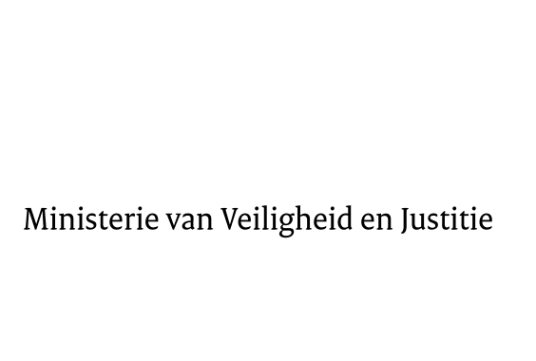

> Retouradres Postbus 20301 2500 EH Den Haag
Aan de Voorzitter van de Tweede Kamer
der Staten-Generaal
Postbus 20018
2500 EA DEN HAAG

Datum | 3 december 2014
Onderwerp | Wijziging van Boek 2 van het Burgerlijk Wetboek in verband met de wijziging van de regels voor werknemersmedezeggenschap in geval van grensoverschrijdende fusie van kapitaalvennootschappen (34012)
Directie Wetgeving en Juridische Zaken
Sector ALTIJD INVULLEN

Turfmarkt 147
2511 DP Den Haag
Postbus 20301
2500 EH Den Haag
www.rijksoverheid.nl/venj

Ons kenmerk
593086

Bij beantwoording de datum en ons kenmerk vermelden. Wilt u slechts één zaak in uw brief behandelen.

Hierbij bied ik u de nota naar aanleiding van het verslag inzake het bovenvermelde voorstel aan.
De Minister van Veiligheid en Justitie,
I.W. Opstelten

